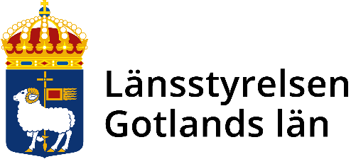 | Beslut  Datum  2025-06-05 | Diarienummer  2117-2019
Enligt sändlista
Kungörelsedelgivning

Bildande av naturreservatet Ljugarnskogen, Alskogs socken, Gotlands kommun

Beslut
Länsstyrelsen i Gotlands län förklarar det område som framgår av den heldragna svarta linjen på bifogad karta, bilaga 1, som naturreservat. Naturreservatet har den avgränsning som framgår av bifogad karta och med de gränser som slutligen utmärks i fält.
Naturreservatet har den avgränsning som framgår av bifogad karta och med de gränser som slutligen utmärks i fält.
Reservatets namn ska vara Ljugarnskogen.
Beslutet riktar sig till var och en, fastighetsägare och innehavare av särskild rätt, vars rättigheter att använda mark- och vattenområden berörs inom reservatsområdet.
För att uppnå och tillgodose syftet med naturreservatet beslutar länsstyrelsen om föreskrifter som gäller för naturreservatet.
Länsstyrelsen fastställer bifogad skötselplan för naturreservatets långsiktiga vård, bilaga 2.

Översiktskarta
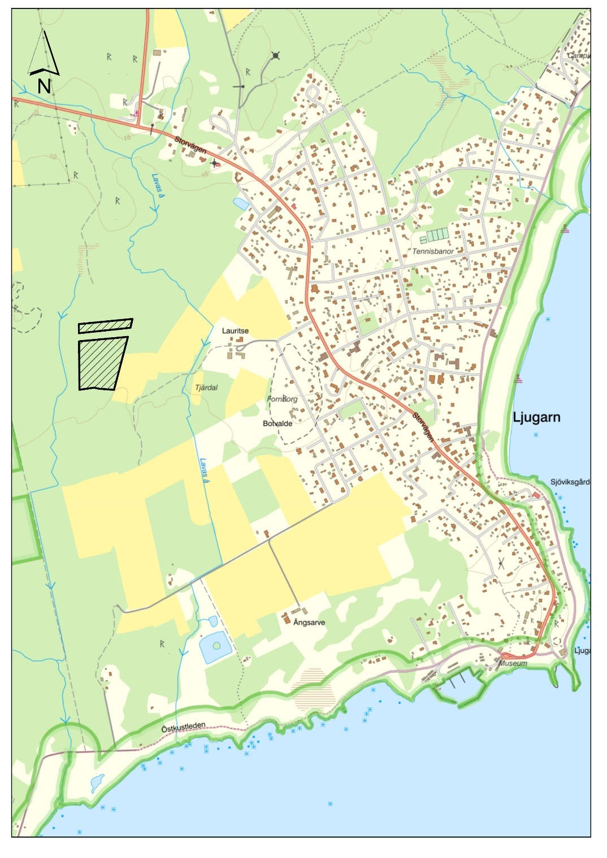Figur 1. Översiktskarta över natureservatet Ljugarnskogen Resservatet markerad med svart rastering © Lantmäteriet, Länsstyrelsen

Uppgifter om naturreservatet
Namn | Ljugarnskogen
Kommun | Gotland
Län | Gotland
Lägesbeskrivning | Direkt väster om Ljugarns samhälle, se översiktskarta.
Koordinat för mittpunkt  (Sweref 99 TM) | N 722057, E 6360554
Fastigheter | När Andarve 2:2  När Öndarve 1:23  När Öndarve 2:1
Ägarförhållanden | Privat
Areal | 3 hektar varav 3 hektar produktiv skogsmark.
Nyttjanderätter m.m. | Inga kända
Förvaltare | Länsstyrelsen i Gotlands län

Syftet med naturreservatet
Syftet med naturreservatet Ljugarnskogen är att bevara biologisk mångfald samt vårda och bevara värdefulla naturmiljöer.
- Kalkbarrskogen med en artrik flora och fauna ska vårdas och bevaras.
- Strukturer som skoglig kontinuitet, gamla träd, senvuxna träd och död ved ska förekomma i en omfattning som är gynnsam för områdets naturtyper samt typiska och rödlistade arter.
- Det ska finnas en trädslagsblandning av både tall och gran i barrskogarna.
- Reservatet ska bidra till att uppnå gynnsam bevarandestatus på biogeografisk nivå för naturtypen taiga (9010).
Syftet ska uppnås genom:
- att den gamla skogen undantas från produktionsinriktat skogsbruk
- försiktiga naturvårdsinriktade röjningar och huggningar vid behov

Skälen för beslutet
Reservatet utgörs främst av kalkbarrskog vilket är en skogstyp som är särskilt nationellt prioriterad för formellt områdesskydd. Skogen är gammal och hyser mycket höga naturvärden. Hela reservatet är av Skogsstyrelsen klassad som naturvärde.
I reservatets absoluta närhet finns flertalet biotopskydd. Ett reservat kommer att binda ihop dessa biotopskydd och skapa ett sammanhängande skyddat skogsområde med goda spridningsvägar för de arter som lever i de skyddade områdena.
Ljugarnskogen ligger dessutom i nära anslutning till Ollajvs naturreservat. Båda naturreservaten har liknande naturmiljöer, vilket gör att naturvärdena förstärker varandra på landskapsnivå. Det skapar också bättre förutsättningar för att bevara Natura 2000-området Ollajvs i gynnsamt tillstånd.
Beslutet är en del av att uppfylla den av regeringen antagna strategin för biologisk mångfald och ekosystemtjänster. Denna strategi är Sveriges svar på hur vi ska bidra till att uppfylla den strategiska planen inom konventionen om biologisk mångfald, målen i EU:s strategi för biologisk mångfald samt målen i vårt nationella miljömålsarbete.

Prioriterade bevarandevärden
Naturtyper
- Gammal kalkbarrskog, taiga (9010)

Strukturer och funktioner
- Skoglig kontinuitet
- Gamla tallar och granar samt stående och liggande död ved

Arter
Svampar, mossor och lavar knutna till gammal, sluten barrskog med stort inslag av gran och död ved, till exempel gammelgranslav och kattfotslav.

Föreskrifter

A Föreskrifter enligt 7 kap. 5 § miljöbalken om inskränkningar i rätten att använda mark- och vattenområden
Utöver vad som i övrigt gäller är det förbjudet att inom reservatet:
- uppföra byggnad eller anläggning,
- anlägga väg,
- dra fram mark- eller luftledning,
- gräva, schakta, fylla ut, spränga, borra eller på annat motsvarande sätt påverka mark eller block,
- anordna upplag,
- dika, dikesrensa, dämma eller utföra annan åtgärd som påverkar områdets hydrologi.
- avverka, upparbeta eller bortföra levande eller dött träd eller buske eller utföra annan skogsbruksåtgärd,
- avsiktligt införa såväl främmande som inhemsk växt- svamp- eller djurart, exempelvis plantera in träd eller så in blommor,

Föreskrifterna ovan (A) ska inte utgöra hinder för:
  - förvaltaren, eller den som förvaltaren utser, att utföra de åtgärder som framgår av föreskrifterna (B) enligt 7 kap 6 § miljöbalken nedan,

B Föreskrifter enligt 7 kap. 6 § miljöbalken om vad ägare och innehavare av särskild rätt till fastighet förpliktas att tåla
- röjning och uppmärkning av reservatsgränsen,
- uppsättning och underhåll av skyltar med information om reservatet,
- natur- och kulturvårdsinriktad röjning, plockhuggning och luckhuggning i varierande omfattning utifrån markens kulturprägel,
- användning av nödvändiga beprövade metoder i syfte att bekämpa invasiva arter,
- användning av nödvändiga beprövade skötselmetoder i syfte att bevara naturvärden och kompensera för förlust av naturvärden som hotas av invasiva arter,
- undersökning och dokumentation av mark, vegetation samt växt- och djurliv i uppföljningssyfte.

Beskrivning av ärendet

Ärendets beredning
Skogens naturvärden har länge varit kända i området. Stora delar av området har i omgångar skyddats som biotopskydd. I januari 2019 hörde en av fastighetsägarna av sig och frågade om länsstyrelsen ville lösa in dennes fastighet för områdesskydd. Länsstyrelsen ringde då runt till övriga fastighetsägare i området och frågade om de var intresserade av att deras fastighet skulle ingå i ett reservat. De flesta fastighetsägare ställde sig positiva till detta och länsstyrelsen beslöt att gå vidare med bildande av ett naturreservat.
Området i stort är ett viktigt område för det tätortsnära friluftslivet. I norra delen av området finns flertalet stigar. I en enkät som skickades ut till ca 150 personer i Ljugarns samhälle, varav drygt 40 personer svarade visade att området mest används för nöjes- och motionspromenader samt för naturupplevelser. Området besökts frekvent av boende i Ljugarn alla delar av året och alla dagar i veckan. I ett tidigt skede i processen utreddes frågan om jakt ska regleras på något sätt i reservatet med anledning av att det är tätortsnära och välbesökt. Frågan utreddes genom tidigare nämnda enkät samt samtal och möten med markägare, jägare och intresseföreningar i området. Resultatet från den här utredningen blev att jakt inte regleras i dagsläget men att det är viktigt att informera om pågående jakt för att skapa trygghet för områdets besökare.
Stora delar av områdets skog är skyddad som biotopskyddsområden. I september 2019 hölls ett samråd med Skogsstyrelsen hur biotopskydden skulle behandlas vid ett eventuellt bildande av reservat där befintliga biotopskyddsområden skulle ingå i reservatet. Figur 2 nedan visar befintliga biotopskydd inom området.
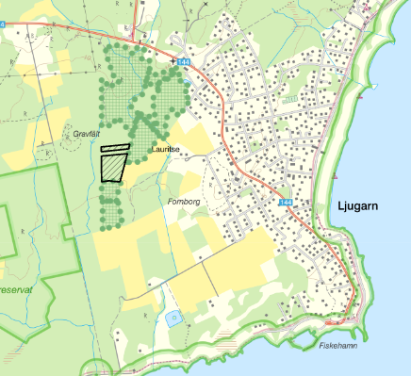
Figur 2. Svartrastrerat område visar Ljugarnskogens naturreservatet. Befintliga biotopskydd i närheten av reservatet visas som grönrutiga områden. © Lantmäteriet, Länsstyrelsen
Under 2020 ersattes några av markägarna i reservatet för den inskränkning reservatet innebär i pågående markanvändning enligt ersättningsreglerna i 31 kap miljöbalken. Ersättningen skedde genom överenskommelse om intrångsersättning mellan länsstyrelsen och markägarna. I december 2020 avstod två av markägarna från att gå vidare med reservatsbildning på deras fastigheter och reservatets utbredning blev därmed märkbart mindre och uppsplittrat i två delar.
År 2021 valde länsstyrelsen att gå vidare med att fatta beslut om naturreservat på de marker där ägaren har fått ersättning. De delar av området som nu är ett viktigt tätortsnära strövområde blev därmed inte med i reservatet. Beslut om naturreservat omfattar enbart de delar som inte är skyddade som biotopskydd.
Förslaget till beslut var ute på remiss under perioden 2021-11-11 till 2022-01-10. De synpunkter som kommit in på förslaget, och länsstyrelsens bemötande av dessa redovisas i bilaga 3.
Vid inmätningen reservatet upptäcktes det att gränserna för de ingående fastigheterna i det blivande reservatet inte stämde med de gränser som var utmärkta på karta. Vid inmätningen visade det sig att fastigheten När Öndarve 2:1 låg längre söderut än vad som var utmärkt på tidigare kartor (se karta figur 3). En fastighetsbestämning gjordes av lantmäteriet våren 2024 och reservatets gränser justerades för att stämma med intrångsersatta fastigheter. Vid justering av gränserna gjordes en ny värdering av den berörda fastigheten och ett avtal om tilläggsersättning för fastigheten skrevs på under våren 2025. Gränsjusteringen gav ingen inverkan på reservatets syften eller skötselinriktning varvid länsstyrelsen bedömde att ingen ny remissrunda behövdes. Den stora ändringen som skett efter fastighetsbestämningen är de ingående fastigheternas geografiska lägen.
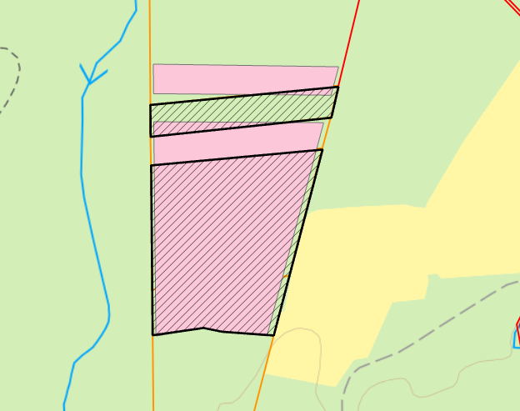
Fig. 3 Karta som visar hur fastighetsgränser och därmed även hur reservatets gränser ändrats efter fastighetsbestämning. Rosa markering visar reservatets gränser (med ingående inlösta fastigheter) innan fastighetsbestämning. Svart rastrering visar reservatets gränser efter fastighetsbestämning

Långsiktigt bevarandemål
Reservatet ligger söder om ett område som är viktigt för det tätortsnära friluftslivet. För att framför allt friluftslivsvärdena men även naturvärdena i området ska utvecklas och bevaras långsiktigt bör ett större område än nuvarande naturreservat bevaras.
Reservatet bör därför ses som ett delsteg i ledet mot ett större skyddat område väster om samhället Ljugarn. Figur 4 visar Länsstyrelsens intention att i framtiden bilda ett större naturreservat med syfte att bevara och utveckla områdets friluftslivs- och naturvärden. En stor del av den skog som Länsstyrelsen i framtiden har intentionen att bilda reservat av är nu skogliga biotopskydd.

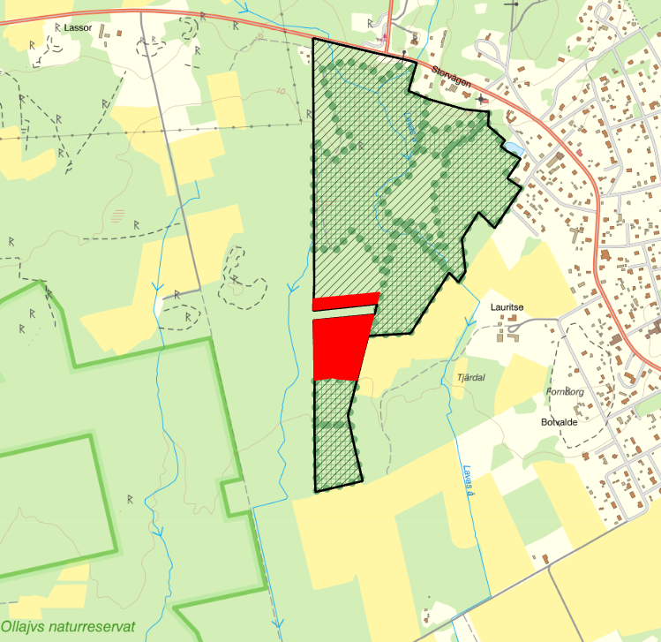Figur 4. Svartstreckat område visar det område som länsstyrelsen i framtiden har intentionen att bilda naturreservat inom. Rött område visar naturreservatet Ljugarnskogen. De befintliga biotopskydden syns som gröna områden i kartan. © Lantmäteriet, Länsstyrelsen

Motivering till beslutet

Motiv till skyddsformen naturreservat
Enligt 7 kap. 4 § miljöbalken (hädanefter MB) får länsstyrelsen förklara ett mark- eller vattenområde som naturreservat i syfte att bevara biologisk mångfald, vårda och bevara värdefulla naturmiljöer eller tillgodose behov av områden för friluftsliv.
Länsstyrelsen har bedömt att det är ett angeläget allmänt intresse att naturreservatet Ljugarnskogen, med dess arter och livsmiljöer, bevaras och främjas långsiktigt. Området utgörs av gammal kalkbarrskog med dess ingående arter. Se vidare under rubriken ”Skälen för beslut”. Den pågående markanvändningen i skogsmarken är trakthyggesbruk, något som skulle påverka områdets naturvärden starkt negativt. För att kunna ge berörda markägare full ekonomisk ersättning för intrång i pågående markanvändning och för att kunna ge området det skydd och den skötsel som behövs för att bevara naturvärdena långsiktigt är det motiverat att skydda området som naturreservat. I reservatets omgivningar finns flertalet områden som är skyddade som biotopskyddsområden. Reservatet binder samman dessa och ger en helhet.

Föreskrifter för naturreservatet
Enligt 7 kap. 5 § MB ska i ett beslut om att bilda naturreservat de inskränkningar i rätten att använda mark- och vattenområden som behövs för att uppnå syftet för reservatet anges, såsom förbud mot bebyggelse, uppförande avstängsel, upplag, schaktning, täkt, uppodling, dikning, plantering, avverkning, jakt, fiske och användning av bekämpningsmedel. En inskränkning får innebära att tillträde till området förbjuds under hela eller delar av året.
Enligt 7 kap. 6 § MB får länsstyrelsen, om det behövs för att tillgodose syftet med ett naturreservat, förplikta ägare och innehavare av särskild rätt till fastighet att tåla de intrångsåtgärder som krävs för att tillgodose syftet med skyddet.

Föreskrifter enligt 7 kap. 5 § MB (A-föreskrifter)
Föreskrift 1–7 syftar till att förhindra fysisk skada på framför allt mark och berg, skog och vegetation. Åtgärderna som förbjuds bedöms kunna orsaka så stor skada på och förändring av naturmiljön att den biologiska mångfalden påverkas negativt.
Föreskrift 8 syftar till att förhindra att den naturliga och artrika flora och fauna som finns i området, med dess lokala genetiska material, slås ut eller förändras negativt på grund av införsel av arter utifrån.
Undantag a) syftar till att ge länsstyrelsen möjlighet att förvalta reservatet för att uppnå reservatets syfte.

Föreskrifter enligt 7 kap. 6 § MB (B-föreskrifter)
Föreskrift 1–2 syftar till att tillgängliggöra naturreservatet. Föreskrift 1 behövs även för att befästa reservatets juridiska status.
Föreskrift 3 syftar till att möjliggöra naturvårdande skötsel av reservatet. Skötselåtgärderna är de som med dagens kunskap bedöms mest lämpliga för att gynna områdets ingående naturmiljöer och arter samt bibehålla och utveckla den biologiska mångfalden. Skötselåtgärderna bedöms även stärka tillgängligheten och reservatets värde för friluftslivet.
Föreskrift 4–5 syftar till att möjliggöra bekämpning av invasiva arter, men också att kompensera för den förlust av biologisk mångfald som invasiva arter orsakar. Invasiva arter är ett stort och växande hot mot biologisk mångfald då de kan konkurrera ut inhemska arter, förändra näringskedjor eller helt förändra naturmiljöer. Med invasiva arter menas de arter som är upptagna i EU:s förteckning över invasiva arter, de arter som placerats i de högre riskklasserna i Artdatabankens risklista för främmande arter samt patogener med stor negativ påverkan på reservatets naturvärden (exempelvis svampen som orsakar almsjuka). Invasiva arter är ett stort och växande hot mot biologisk mångfald då de kan konkurrera ut inhemska arter, förändra näringskedjor eller helt förändra naturmiljöer. Då krävs föreskrifter som medger en snabb bekämpning I Ljugarnskogen finns idag inga kända förekomster av invasiva arter, men på grund av dessa arters stora och ökande utbredning i Sverige och i världen är det sannolikt att de kommer i framtiden. Då är det viktigt att det finns föreskrifter som tillåter en snabb bekämpning.
Föreskrift 6 syftar till att kunna följa upp reservatets naturmiljöer och arter för att kunna anpassa skötsel och skötselplan i framtiden om naturmiljöerna och arterna visar på negativa trender. Uppföljningen är även viktig för att kunna följa utvecklingen av biologisk mångfald och naturmiljöer på regional, nationell och internationell nivå.

Miljökvalitetsmål
Beslutet ger ett långsiktigt skydd till skogar med höga naturvärden samt till en rik biologisk mångfald med många sällsynta arter. Beslutet bidrar därmed till att uppfylla miljökvalitetsmålen Levande skogar och Ett rikt växt- och djurliv.

Ekosystemtjänster
Naturmiljön i reservatet bidrar till att bevara biologisk mångfald och artrikedom långsiktigt i Sverige och i världen. En stor mångfald av växter och djur försäkrar oss tillgång till alla nyttor arterna bidrar med i ekosystemen och som vi är beroende av, såsom pollinering, nedbrytning och näringsåterförsel, jordbearbetning, predation av skadedjur på grödor och plantor och tillväxt av skogen genom mykorrhizasvampar.
Reservatet får en viss lokal negativ påverkan på virkesproduktionen, då skogsbruk, annat än i naturvårdande syften, är förbjudet. Skogen har relativt hög tillväxt för gotländska förhållanden.

Intresseprövning enligt 7 kap 25§ miljöbalken
Bildande av naturreservat är en fråga som är angelägen för det allmänna, och som syftar till att uppfylla nationella och internationella mål om biologisk mångfald och ekosystem. Länsstyrelsen bedömer att inskränkningarna i enskilds rätt att använda mark och vatten inte går längre än vad som krävs för att syftet med skyddet ska tillgodoses (7 kap. 25 § miljöbalken). I denna bedömning ingår valet av område, avgränsningen av området och reservatsföreskrifterna. Sammantaget gör Länsstyrelsen bedömningen att de allmänna intressena överväger de enskilda i fråga om skyddet av området.
Valet av område är motiverat utifrån områdets höga naturvärden, se rubriken ”Skälen för beslut”.
I avgränsningen av reservatet har endast mark inkluderats som behövs för att uppnå syftet med skyddet och där markägare varit positiva till att reservatet bildas. Reservatet ligger i ansluten till en tätortsnära skog med höga naturvärden. Skogen används flitigt för rekreation och har höga värden för friluftslivet. I framtiden finns intentionen att skapa ett större reservat med syfte att främja friluftslivs- och naturvärden.
En stor del av området som i framtiden är tänkt till naturreservat är redan skyddade som biotopskydd och inga direkta hot mot områdets naturvärden finns. Länsstyrelsen bedömer därför att det i dagsläget inte finns någon anledning att i nuläget bilda naturreservat på rastrerat område där det inte finns någon frivillig överenskommelse med markägaren om ersättning. Se figur 5.
Figur 5. Rött område visar naturreservatet Ljugarnskogen. Svartstreckat område visar det område som länsstyrelsen i framtiden har intentionen att bilda naturreservat inom. De befintliga biotopskydden syns som gröna områden i kartan. © Lantmäteriet, Länsstyrelsen.
Reservatets A- och B-föreskrifter är inte mer inskränkande än vad som krävs för att uppnå syftet med skyddet, se rubriken ”Motivering av föreskrifterna”.

Andra sakförhållanden
Länsstyrelsen bedömer att beslutet är förenligt med en från allmän synpunkt lämplig användning av mark- och vattenresurser.
Länsstyrelsen bedömer att beslutet är förenligt med hushållningsbestämmelserna i 3 och 4 kap. miljöbalken. Området berörs av riksintresse för rörligt friluftsliv enligt 4 kap 2§ miljöbalken. Området utgörs även av riksintresse för totalförsvarets militära del väderradar, samt är ett MSA-område. Då inga höga objekt kommer att uppföras inom reservatet bedöms det inte påverka dessa riksintressen negativt.
Vidare bedömer länsstyrelsen att beslutet överensstämmer med Bygg Gotland – översiktsplan för Gotlands kommun 2010–2025. Reservatet kommer inte i konflikt med några utpekade exploateringsintressen i Bygg Gotland. Det ligger utanför detaljplan och fördjupad översiktsplan.

Bestämmelser som beslutet grundas på

Bildande av naturreservat
Enligt 7 kap. 4 § miljöbalken får ett mark- eller vattenområde förklaras som naturreservat av länsstyrelsen i syfte att bevara biologisk mångfald, vårda och bevara värdefulla naturmiljöer eller tillgodose behov av områden för friluftslivet.

Föreskrifter och skälen för beslut
Enligt 7 kap. 5 § miljöbalken ska skälen för beslutet anges i beslutet om att bilda naturreservat.
Enligt samma paragraf ska det i beslutet också anges de inskränkningar i rätten att använda mark- och vattenområden som behövs för att uppnå syftet med reservatet, såsom förbud mot bebyggelse, uppförande av stängsel, upplag, schaktning, täkt, uppodling, dikning, plantering, avverkning, jakt, fiske och användning av bekämpningsmedel. En inskränkning får innebära att tillträde till området förbjuds under hela eller delar av året.
Enligt 7 kap. 6 § miljöbalken får länsstyrelsen, om det behövs för att tillgodose syftet med naturreservatet, förplikta ägare och innehavare av särskild rätt till fastighet att tåla sådana intrång som att det inom området
- anläggs vägar, parkeringsplatser, vandringsleder, raststugor, tältplatser, badplatser, sanitära inrättningar eller liknande anordningar,
- bereds tillträde till mark för allmänheten där allmänheten annars inte har rätt att vistas,
- utförs gallring, röjning, slåtter, plantering, betesdrift, avspärrning eller liknande åtgärder, eller
- genomförs undersökningar av djur- och växtarter samt av mark- och vattenförhållanden.

Skötselplan
Enligt 3 § förordningen (1998:1252) om områdesskydd skall länsstyrelsen fastställa en skötselplan för naturreservatets långsiktiga vård. En skötselplan skall ingå i varje beslut om bildande av ett naturreservat. Om det finns särskilda skäl får skötselplanen fastställas efter det att beslutet om bildande av reservatet har fattats.

Förvaltare av naturreservatet
Enligt 21 § förordningen (1998:1252) om områdesskydd är länsstyrelsen förvaltare av naturreservatet om förvaltningen inte överlåts.

Intresseprövning
Varje medborgares egendom är tryggad genom att ingen kan tvingas avstå sin egendom till det allmänna eller tåla att det allmänna inskränker användningen av mark eller byggnad, utom när det krävs för att tillgodose angelägna allmänna intressen (2 kap. 15 § 1 st. regeringsformen). Hänsyn tas till enskilda intressen vid prövning av frågor om skydd av områden. En inskränkning i enskilds rätt att använda mark eller vatten som grundas på skyddsbestämmelse får därför inte gå längre än som krävs för att syftet med skyddet skall tillgodoses. (7 kap 25 § miljöbalken). Det innebär att nyttan med den vidtagna åtgärden måste stå i proportion till det utförda och att mer ingripande åtgärder än vad som behövs i det enskilda fallet inte får användas. Utgångspunkten för naturreservat är att ingrepp som motiveras av hänsyn till naturvårds- och miljöintressen betraktas som angelägna allmänna intressen (Prop.1997/98:45, del 2, s. 97). Likaså anges i förarbetena att inskränkningen i den enskildes rätt kan gå långt i syfte att skydda miljö och natur.

Invasiva arter
Enligt regler satta efter Europaparlamentets och rådets förordning nr 1143/2014 ska medlemsländer förebygga, minimera och mildra de negativa effekterna på biologisk mångfald av invasiva arter, från både avsiktlig och oavsiktlig introduktion och spridning inom unionen.
Den 1 januari 2019 trädde en svensk förordning om invasiva främmande arter (SFS 2018:1939) i kraft. Förordningen beskriver ansvarsfördelningen mellan olika svenska myndigheter och kompletterar Europaparlamentets och rådets förordning om förebyggande och hantering av introduktion och spridning av invasiva främmande arter.

Beskrivning av naturreservatet
Naturreservatet Ljugarnskogen ligger i anslutning till Ljugarns samhälle. Naturmiljön består av relativt bördig, grandominerad barrskog på kalkrik och bitvis sandig mark. Skogen är gammal med lång kontinuitet med arter som hör till denna naturtyp. I reservatets närhet finns många sällsynta och rödlistade arter. Reservatet ligger nära flertalet skogliga biotopskydd.

Upplysning
I naturreservatet Ljugarnskogen finns inga föreskrifter för allmänheten (så kallade ordningsföreskrifter) om rätten att färdas och vistas inom området och om ordningen i övrigt inom området. I reservatet gäller allemansrätten. Länsstyrelsen bedömer att det är tillräckligt och att ytterligare inskränkningar genom ordningsföreskrifter inte är nödvändigt.
Den som vill göra anspråk på ersättning eller kräva inlösen av fastighet ska väcka talan hos mark- och miljödomstolen mot staten inom ett år från det att beslutet på vilket anspråket grundas har vunnit laga kraft vid påföljd att rätten till ersättning eller inlösen annars går förlorad.
Detta beslut ska kungöras i länets författningssamling och i ortstidningar.
Länsstyrelsen kan meddela dispens från föreskrifter om det finns särskilda skäl och om det är förenligt med förbudets eller föreskriftens syfte.
Föreskrifterna för detta beslut rör endast vad som är otillåtet respektive tillåtet inom reservatets gränser.
Länsstyrelsen ska enligt 2 kap. 8 § miljötillsynsförordningen (2011:13) utöva operativ tillsyn över att naturreservatets föreskrifter följs. Enligt 29 kap. 2 och 2a §§ miljöbalken gäller bland annat att brott mot föreskrift som meddelats med stöd av 7 kap. miljöbalken kan medföra straffansvar. Har någon vidtagit åtgärd i strid mot meddelad föreskrift, kan länsstyrelsen enligt 26 kap. 9 och 14 §§ miljöbalken vid vite förelägga om rättelse.
Enligt 4 § skogsvårdslagen (1979:429) ska bestämmelser i denna lag eller med stöd av lagen meddelade föreskrifter inte tillämpas i den mån vad där sägs strider mot föreskrifter för naturreservatet. Det innebär till exempel att eventuella vindfällen och stormskadad skog lämnas orörda.
Enligt 3 kap. 9 § lagen (2003:778) om skydd mot olyckor har, efter en eventuell brand, ägaren eller nyttjanderättshavaren ansvar för bevakning i den utsträckning som har beslutats av räddningsledaren efter avslutad räddningsinsats. Om det behövs bevakning med hänsyn till risken för ny brand, och den inte kommer till stånd, får räddningsledaren utföra bevakningen på ägarens eller nyttjanderättshavarens bekostnad.
Utöver föreskrifterna för naturreservatet gäller också generella bestämmelser till skydd för naturmiljön, till exempel
- fridlysning av alla vilda fåglar och däggdjur samt deras ägg, ungar och bon enligt jaktlagen (1987:259). Vissa andra växt- och djurarter är fridlysta enligt 8 kap. miljöbalken och artskyddsförordningen (2007:845).

Du kan överklaga beslutet
Se bilaga 4 med överklagandehänvisning.

De som medverkat i beslutet
Beslutet har fattats av landshövding Charlotte Petri Gornitzka med handläggare Petra Lundin som föredragande. I den slutliga handläggningen har även handläggare Elin Sander och enhetschef Anna-Lena Fritz medverkat. Förslaget är berett i länsstyrelsens ledningsgrupp.

Denna handling har godkänts digitalt och saknar därför namnunderskrift.

Så här hanterar vi dina personuppgifter
Information om hur vi hanterar dessa hittar du på
www.lansstyrelsen.se/dataskydd.

Bilagor
- Karta till beslutet
- Skötselplan
- Inkomna synpunkter
- Överklagandehänvisning

Beslutskarta tillhörande beslut om naturreservatet Ljugarnskogen
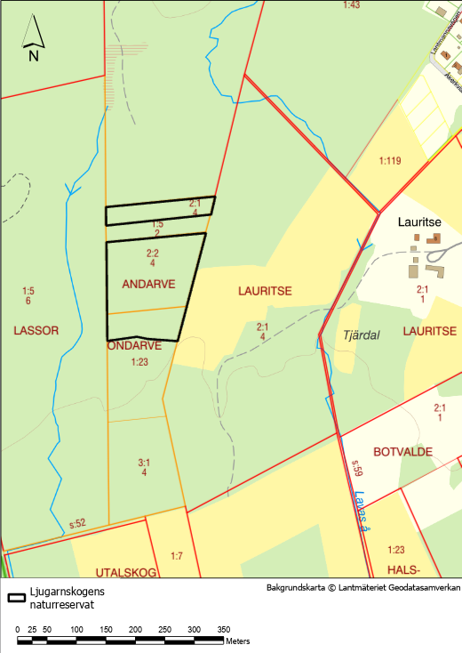

Skötselplan för Ljugarnskogen
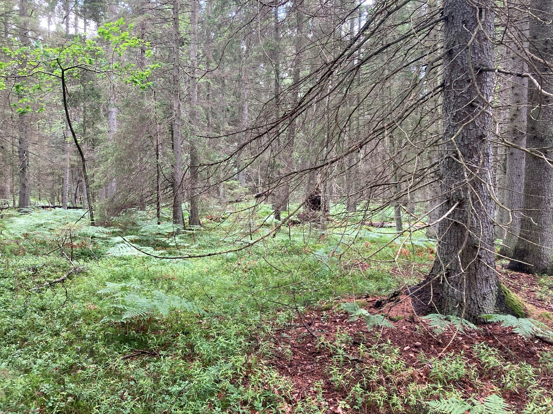Figur 1. Skogsavsnitt i Ljugarnskogen

1. Beskrivning av området

Allmänt
Ljugarnskogen ligger i anslutning till Ljugarns samhälle på östra Gotland och omfattar en kalkbarrskog som till största delen består av äldre granskog med ymnigt mosstäcke och en värdefull kryptogamflora. Större delen av skogen har utvecklats fritt från påverkan av modernt skogsbruk och håller ett stort antal skyddsvärda arter. Ljugarnskogen innehåller viktiga strukturer som äldre träd, död ved och uppvisar höga naturvärden.

Naturvärden
Reservatets naturvärden är generellt höga och knutna till den gamla opåverkade skogen som i stort bara blivit plockhuggen. I området finns en trädkontinuitet med bland annat äldre granar. I reservatets absoluta närhet finns flertalet skogliga biotopskydd.

Naturtyper
Hela reservatet består av skogstypen västlig taiga (9010)

Geologi
Reservatet står på kalkrik moränlera.

Forn- och kulturlämningar
Reservatet saknar registrerade fornlämningar.

Tillgänglighet och Friluftsliv
Det finns ingen bilväg som leder fram till reservatet. I reservatet finns inga stigar. Däremot finns det många stigar i skogen norr om reservatet.

2. Skötselområden med bevarandemål och åtgärder

Generella riktlinjer
Det övergripande målet med skötseln är att bevara naturvärden knutna till den äldre barrskogen. För att hindra den pågående igenväxningen bör reservatet skötas med naturvårdsröjning av busk-och slyvegetation. På längre sikt kan även gallring och luckhuggning i skogen ske för att frigöra och skapa solbelysta grövre träd. Alla åtgärder ska göras med försiktighet så att markskador inte uppkommer.

Skötselområden
Hela reservatet är ett skötselområde som består av kalkbarrskog.

Beskrivning
Reservatet täcks av en äldre opåverkad kalkbarrskog med inslag av löv. Trädskiket är av hög ålder, träden är 110 år och äldre. Död ved förekommer.

Bevarandemål
Målbilden är att bevara skogens nuvarande struktur av luckighet, inslag av död ved, solbelysta äldre tallar och träd i olika åldrar. Skogen ska skötas så att miljöerna inte växer igen.

Skötselåtgärder
- Röjning av inväxande träd och buskar
- Plockhuggning på sikt

3. Information
Information om reservatet ska finnas på länsstyrelsens hemsida och på Naturvårdsverkets internetsida ”skyddad natur”. Information om reservatet bör även finnas i anslutning till reservatet, men då reservatet är litet och inte så tillgängligt prioriteras informationsskyltningen ned.

4. Bränder och brandbekämpning
Bränder inom naturreservatet ska släckas enligt gällande lagar. Släckningsarbete sker i försiktighet i samråd med reservatsförvaltaren.

5. Jakt
Rätten till jakt inom reservatet inskränks inte av reservatsbeslutet. Jaktutövandet får dock inte ske i strid med reservatsbestämmelserna eller skötselplan.

6. Förvaltning och tillsyn
Länsstyrelsen har det övergripande ansvaret för förvaltningen av naturreservat i länet. Länsstyrelsen har ansvar för att skötseln i reservatet följer fastställd skötselplan. Länsstyrelsen har även den operativa tillsynen i naturreservat enligt 26 kapitlet miljöbalken. Det innebär att länsstyrelsen ska övervaka att föreskrifter samt eventuellt givna dispenser och tillstånd följs.
Länsstyrelsen kan teckna avtal med markägare eller annan part för utförandet av bevarande- och skötselåtgärder och/eller tillsyn. Virke eller avverkningsrester som genereras av naturvårdande skötselåtgärder, och som inte av naturvårdsskäl bör lämnas på platsen, får tillvaratas av markägaren. Vad som gäller för respektive skötselområde anges i skötselplanen.

7. Markering av reservatets gräns
Reservatsgränsen ska utmärkas enligt svensk standard (SIS 03 15 22) och Naturvårdsverkets anvisningar (Naturvårdsverkets handbok ”Att skylta skyddad natur”, s 88–101). Dock bör inte gränsen mot det södra biotopskyddet märkas ut.

8. Dokumentation och uppföljning
Dokumentation och övervakning ska ske i enlighet med det program som beskrivs i Naturvårdsverkets rapport ”Uppföljning av skyddade områden i Sverige”.
Länsstyrelsen ansvarar för dokumentation och uppföljning av skötselåtgärder och har det övergripande ansvaret för uppföljning och utvärdering av syften, bevarandemål samt gynnsam bevarandestatus.

9. Revidering av skötselplan
En översyn av skötselplan bör göras inom 20 år för att bedöma behovet av en revidering av planen.

10. Sammanfattning och prioritering av skötselåtgärder
Denna sammanfattning utgör underlag och stöd för förvaltaren vid planering av åtgärder såväl lokalt i Ljugarnskogens naturreservat som regionalt i länet. De ekonomiska resurserna utgör en begränsande faktor för verksamheten, vilket innebär att förvaltaren måste prioritera mellan åtgärder i länets alla reservat. Ansvarig för åtgärden är länsstyrelsen om inget annat anges.
Prioriteringsordning 1 är högst prioritet, 2 och 3 prioriteras lägre.

Prioritet 1.
- Utmärkning av reservatsgräns - engångsåtgärd
- Information på länsstyrelsens hemsida

Prioritet 2.
- Uppsättning av informationstavlor - engångsåtgärd
- Röjning av sly och buskvegetation – återkommande vid behov

Prioritet 3.
- Plockhuggning
- Uppföljning av reservatet – återkommande enligt uppföljningsriktlinjer

11. Kunskapsunderlag
SLU Artdatabanken (2020). Rödlistade arter i Sverige 2020. SLU, Uppsala.
Artfakta (www.artfakta.se). SLU Artdatabanken. Information hämtad 2020-07-31.
Artportalen, Artdatabanken SLU. Information hämtad 2020-07-31.
Länsstyrelsen i Gotlands län. 2006. Strategi för formellt skydd av skog i Gotlands län.
Länsstyrelsen i Gotlands län. 2016. Strategi och handlingsplan för skyddade områden som en resurs för friluftslivet 2017–2019.
Naturvårdsverket. 2003. Att skylta skyddad natur – en vägledning om skyltar, foldrar, vägvisning, gränsmarkering och Internet.
Naturvårdsverket. 2010. Uppföljning av skyddade områden i Sverige. Rapport 6379.
Naturvårdsverket och Skogsstyrelsen. 2017. Nationell strategi för formellt skydd av skog – reviderad version 2017.
Riksantikvarieämbetet.
Skogsstyrelsen. 2019. Skyddsvärd skog: Naturvårdsarter. Skogsstyrelsens förlag, Jönköping.

Redogörelse av inkomna synpunkter på beslut och skötselplan

Skogsstyrelsen
Skogsstyrelsen ser positivt på att naturvärden och rekreationsvärden i det aktuella området skyddas långsiktigt och tillstyrker naturreservatets förslag till beslut och dess skötselplan.

Länsstyrelsens bemötande
Föranleder ingen ändring av beslutet.

Region gotland
Region Gotland ser positivt på förslaget till det nya naturreservatet. Det är mycket bra att även intentionen rörande framtida vision om utvidgning av reservatet beskrivits.

Tabeller i skötselplan
Förtydliganden i tabell 3 behövs: uppsättning av informationsskylt är satt som nr 3 borde vara 1 eller 2 eller flyttas ner i tabellen
Naturvårdsröjning som komplement till bete - står inget om bete i skötselplan eller föreskrifter
Länsstyrelsens bemötande
Tabell 3 i skötselplan omarbetad till löpande text. Text om bete tas bort

Försvarsmakten
Försvarsmakten har inget att erinra i rubricerat ärende.
Länsstyrelsens bemötande
Föranleder ingen ändring av beslutet.

Uppsala universitet
Uppsala universitet ställer sig positiv till förslaget i sin helhet, dvs inklusive beslut och skötselplan.

Syftet med reservatsbildningen är bra. Det är viktigt att skydda all gammal skog, och särskilt kalkbarrskogar som har begränsad förekomst i Sverige.

Reservatets geografiska läge mellan biotopskyddade områden i norr och söder, och Ollajvs naturreservat i väster stärker möjligheten till spridningsvägar i ett sammanhängande område för olika arter knutna till denna naturtyp.

Definiera vad ”området” är i skäl till beslut
Det är oklart vad ”området” utgör geografiskt och det används både för reservatområdet och för ett betydligt större skogsområde som inkluderar även biotopskydden.
Länsstyrelsens bemötande
Förtydligande vad som är ”området” har gjorts i texten.

Biotopskyddens upphävande
I beslutet nämns biotopskydds upphävande, viktigt att dessa ej upphävas innan reservat bildas.
Länsstyrelsens bemötande
Biotopskydden upphävs inte förrän en eventuell utvidgning av reservatet sker. Text om upphävande av befintliga biotopskydd har tagits bort under rubriken ” ärendets beredning”. Från början var reservatet tänkt att vara större och samråd med Skogsstyrelsen hölls om hur biotopskydden då skulle behandlas, men det är inte aktuellt i dagsläget. När reservatet eventuellt utvidgats med bland annat nuvarande biotopskydd, och vunnit laga kraft kan Skogsstyrelsen utreda möjligheten att upphäva de beslut om biotopskydd som finns inom det bildade reservatet. Biotopskydd kan upphävas om ett naturreservat ger ett lika starkt eller starkare skydd till de naturvärden som biotopskyddet avser att bevara
Beskrivning av ekosystemtjänster
Ekosystemtjänsterna är generellt beskrivna i första stycket och kan omformuleras för att bättre beskriva Ljugarnskogens ekosystem. Meningen "Ljugarnskogen hyser en variation av friska och motståndskraftiga ekosystem" väcker frågor då det enbart finns ett ekosystem i reservatet. Alternativt komplettera beskrivningar av ekosystemen.
Länsstyrelsens bemötande
Ekosystemtjänster är fortfarande generellt beskriven i beslutet men meningen "Ljugarnsskogen hyser en variation av friska och motståndskraftiga ekosystem" har tagits bort.
Skötselplan
Uppsala universitet önskar fylligare bakgrundsbeskrivning gällande hydrologi, brandhistorik, skogens ålder och markanvändning. Ska skogen betas? Uppsala universitet föreslår att den beskrivande delen av skötselplanen utvecklas med mer information om bevarandevärdena i reservatet som därmed motiverar och förklarar åtgärderna.
Länsstyrelsens bemötande
Beslutet ses av länsstyrelsen som ett delbeslut inför en utvidgning av reservatet. Vid utvidgningen av reservatet kommer delarna om skogens bevarandevärden att utvecklas och beskrivningar om bland annat tidigare markanvändning tas fram. Text om bete som skötselåtgärd har tagits bort.

Gotlands energi AB
Gotlands elnät AB har inget att erinra i ärendet.
Länsstyrelsens bemötande
Föranleder ingen ändring av beslutet.

Gotlands botaniska förening
Gotlands botaniska förening tillstyrker förslaget. Reservatet bör på sikt utvidgas både mot söder och särskilt mot norr. I den nordliga delen finns en rik förekomst av rödlistade svampar. Det är alltså viktigt att länsstyrelsen på sikt verkar för att ett större område skyddas genom att det nu föreslagna reservatet tillförs marker, främst mot norr men även söderut.
Länsstyrelsens bemötande
Länsstyrelsens intention är att på sikt utvidga reservatet både mot norr och söder. Föranleder ingen ändring av beslutet.

Jaktkritikerna
Jakt ska inte tillåtas i det blivande reservatet. Under de senaste femtio åren har människan påverkat och förstört jordens naturmiljöer i långt snabbare takt än någonsin tidigare i historien. Vi måste därför bättre värna och vårda våra naturmiljöer, med dess djur-fågel och växtliv. Och det minsta man då kan begära är väl att våra naturreservat ska vara platser där djur och växter kan leva totalt fredade från mänsklig påverkan.
Länsstyrelsens bemötande
Bildandet av naturreservat är ett sätt att bevara naturmiljöer från den negativa spiral av massutdöende och förlust av biologisk mångfald som vi befinner oss i. Jakt regleras av jaktlagstiftningen. Den jakt som bedrivs inom reservatet sker på arter som inte är rödlistade. Länsstyrelsen anser att ingen ytterligare inskränkning av jakten behövs för att uppfylla reservatets syfte som i detta fall är att bevara ett skogsekosystem med dess ingående höga naturvärden. Ingen ändring av beslut och skötselplan görs med avseende på remissvaret.

Bilaga 4
Överklagandehänvisning regeringen

Du kan överklaga beslutet hos regeringen
Om du inte är nöjd med Länsstyrelsens beslut, kan du skriftligen överklaga beslutet hos regeringen.

Så här överklagar du beslutet
Länsstyrelsen måste pröva att överklagandet har kommit in i rätt tid, innan det skickas vidare tillsammans med handlingarna i ärendet. Därför ska du lämna eller skicka din skriftliga överklagan till Länsstyrelsen Gotlands län antingen via e-post; gotland@lansstyrelsen.se, eller med post; Länsstyrelsen Gotlands län, 621 85 Visby.

Tiden för överklagande
Ditt överklagande måste ha kommit in till Länsstyrelsen senast tre veckor efter det att beslutet kungjorts i ortstidningar. Vilket datum detta planeras att ske framgår av följebrevet till beslutet. Om ditt överklagande kommer in senare kan överklagandet inte prövas. I ditt överklagande kan du be att få ytterligare tid till att utveckla dina synpunkter och skälen till att du överklagar. Sedan är det regeringen som beslutar om tiden kan förlängas.
Parter som företräder det allmänna ska ha kommit in med sitt överklagande inom tre veckor från den dag då beslutet meddelades.

Ditt överklagande ska innehålla
- Vilket beslut som du överklagar, beslutets datum och diarienummer.
- Hur du vill att beslutet ska ändras.
- Varför du anser att Länsstyrelsens beslut är felaktigt.
Om du har handlingar som du anser stödjer ditt överklagande bifogar du kopior på dessa. Kontakta Länsstyrelsen i förväg om du behöver bifoga filer som är större än 25 MB via e-post.

Ombud
Om du anlitar ett ombud som sköter överklagandet åt dig ska ombudet underteckna skrivelsen samt uppge sitt eget namn, adress och telefonnummer. Ombudet bör också bifoga en fullmakt.

Behöver du veta mer?
Har du ytterligare frågor kan du kontakta Länsstyrelsen via e-post, gotland@lansstyrelsen.se, eller via växeltelefonnummer 010-223 90 00. Ange diarienummer 2117–2019.

